WNS型燃油燃气锅炉
锅炉容量：1 ～ 20吨
设计热效率：≥95%
应用范围：集中供热、火电厂发电、城市供暖
经典案例：新疆蒙牛10吨燃气锅炉
适用燃料：天然气、轻油、重油
产品介绍：本公司生产的燃油燃气锅炉有蒸汽锅炉和热水锅炉，均属快装锅炉系列。该种类锅炉采用机电一体的结构，外观大方、结构紧凑、空间占用少，运输方便，基建投资少，既遵循了节能环保的理念，又满足了工程项目所需的热能；该种类锅炉真正做到了燃烧情节、排放无污染、操作便捷、出力充足、
性能优势：
》1、科学设计，结构合理----锅炉本体采用湿背时三回程、全波纹炉胆、螺纹烟管结构。具有良好的热伸缩性；管板与筒体采用板边连接机构，本体主要焊缝为对接结构，全部采用埋弧自动焊焊接。
》2、加工设备齐全，生产工艺先进----公司拥有国际先进的大型连跨钢结构生产厂房，采光良好，布局合理。配套生产装备精良，设备齐全，拥有各类设备1100余台，400KVA等各类探伤检测设备多套；等各类探伤检测设 备多套；产品生产采用先进的数控下料、铣边、埋弧自动焊及氩弧焊、烟管管板焊等新技术、新工艺，保证产品的质量。
》3、自动化程度高，设备运行可靠----采用机电一体化控制设备和可编程逻辑控制器(PLC)联合控制方式。以先进的可编程逻辑控制器(PLC)为控制系统的“中央处理器”。控制系统通过触摸屏进行操作，使锅炉自动化控制程度和运行可靠程度大大提高，操作更加简便直观。
》4、寿命长，出力足，效率高----科学的产品设计，先进的加工工艺，严谨的质量管控，凡是本厂生产的锅炉设备，连续运行寿命均高达20年以上。锅炉辐射受热面为全波纹炉胆，对流受热面采用螺纹烟管，受热面大，锅炉产热出力足、热效率能高达92%以上，高于国家规定。
》5、、燃料充裕，节能环保----锅炉燃烧室设计合理，完全适应城市煤气、天然气、轻柴油、重油等多种燃料，燃料在炉膛内微正压燃烧，燃烧完全，烟气污染物少，锅炉的烟气黑度、烟尘黑度、浓度、噪音等技术指标均优于国家一类地区标准。
》6、配套散件，国际品牌----燃烧器采用德国德国威索，芬兰奥林，意大利利雅路、百德等国际著名品牌燃烧器。配套关键阀门、仪表采用国内优质名牌产品，保证锅炉安全运行。
WNS型燃油燃气锅炉技术参数：
型号  项目 |  | WNS0.5 | WNS1 | WNS2 | WNS3 | WNS4 | WNS6 | WNS8 | WNS10 | WNS12 | WNS15 | WNS20
额定蒸发量  rated themal power | t/h | 0.5 | 1 | 2 | 3 | 4 | 6 | 8 | 10 | 12 | 15 | 20
锅炉承压能力  boiler loading capacity | Mpa | 1.0 1.25 |  | 1.0 1.25 1.6 2.5 |  |  |  |  |  | 1.25 1.6
额定出水温度  Rated.watertemperature | ℃ | 184 193 |  | 184 193 204 226 |  |  |  |  |  | 193 204
回水温度  Retum.water.temperaturer | ℃ | 20 105
传热面积  heat transfer area | ㎡ | 16 | 25 | 53 | 82 | 109 | 154 | 205 | 268 | 308 | 390 | 516
适用燃料  Arailablr fuel | 生物质 甲醇 轻油 气体燃料

燃料耗量 | 生物质  Biomass | Kɡ/h | 90 | 180 | 400 | 540 | 720 | 1100 | 1400 | 1800 | 2160 | 2700 | 3600
燃料耗量 | 甲醇  Methanol | Kɡ/h | 50 | 100 | 200 | 300 | 400 | 600 | 800 | 1000 | 1200 | 1500 | 2000
燃料耗量 | 轻油  Liɡht oil | Kɡ/h | 32 | 61 | 120 | 184 | 243 | 354 | 472 | 580 | 707 | 868 | 1157
燃料耗量 | 天然气  Matural ɡas | Nm3/h | 38 | 74 | 140 | 222 | 292 | 402 | 530 | 65 | 798 | 1000 | 1330
燃料耗量 | 城市煤气  City gas | Nm3/h | 81.6 | 168 | 311 | 469 | 620 | 923 | 1216 | 1522 | 1848 | 2320 | 3073
供气压力 | 天然气  Natural ɡas | mbar | 30-100 | 50-100 | 70-200 | 50-200 | 100-200 | 100-200 | 100-300 | 100-300 | 150-300 | 150-300 | 150-300
供气压力 | 城市煤气  City gas | mbar | 50-100 | 70-100 | 70-200 | 70-200 | 100-200 | 100-200 | 100-300 | 100-300 | 150-300 | 150-300 | 150-300
设备总电率功率 | 燃重油  Heary oil fired | KW | -- | 7.1 | 6.2 | 26.2 | 13.0 | 41.9 | 55.8 | 58.4 | 58.4 | 86.5 | 118.5
设备总电率功率 | 燃轻油  Light oil fired | KW | 1.86 | 2.6 | 6.2 | 8.5 | 13.0 | 19.5
设备总电率功率 | 燃气  ɡas | KW | 2.05 | 2.5 | 7.6 | 10.5 | 13 | 19.5 | 21.9 | 32 | 32 | 51 | 77
锅炉最大运输重量  Boiler maximum shipping weight |  | t | 2.86 | 4.5 | 5.5 | 9.9 | 11.7 | 15.9 | 18.5 | 25.4 | 27.2 | 35.5 | 45.5
锅炉满水容积  Boiler water volume |  | ㎡ | 1.3 | 3.1 | 6.2 | 6.9 | 9.2 | 11.2 | 14.9 | 20.6 | 22.8 | 29.8 | 34.1

注：技术参数如有变动，恕不另行通知。Any change of technical data shall not be advised additionally.
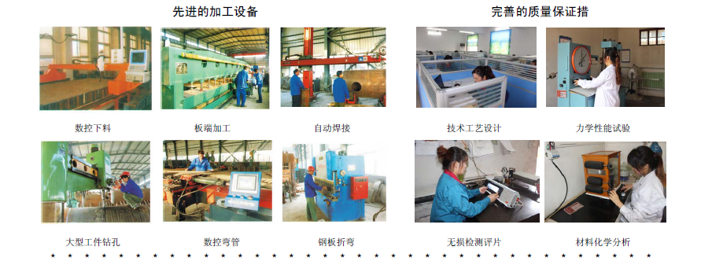
新大锅炉提醒您：为防止您的合法权益受到侵害，请您从正规渠道购买新大锅炉的生产设备。
欢迎来到新乡市新大锅炉容器有限公司
您可以通过销售服务热线、在线沟通、留言联系我们，我们的销售经理会尽快和您联系。
官方网站：http://www.xdglrq.com 电子邮箱：xdz968@163.com 官方QQ：302220910
全国销售热线：400-0373-598 0373-5591968 15837372021
公司地址：河南新乡经济开发区小冀镇中联路南段 电子邮编：453731 扫描关注新大锅炉官方微信

